56iq微信打印机设置

一、环境搭建：
1.星际安卓板卡通电，网络连接好。
2.Canon_ip2780打印机通电，数据线连接到安卓端U口。
3.相片尺寸：6寸

二、后台设置：（共4步）
1.打开网页http://e.56iq.net （建议使用google浏览器完成设置）
账号：
密码：
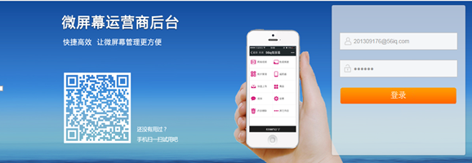

2.添加商户

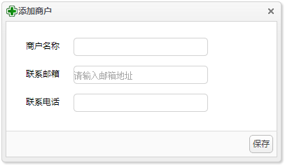
商户名称
联系邮箱
联系电话
3.打开安卓播放端应用程序“微屏幕”，查看“屏幕编号”

4.添加屏幕（安卓播放端屏幕上的数字为“屏幕编号”）

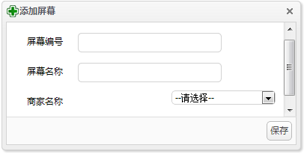
注意：
1）添加屏幕编号，归属到需要的商家下。
2）屏幕名称以区分不同的编号。
3）点击保存之后，在屏幕编号对应的微屏幕弹出框中按确认键，完成添加。
4）添加完成后，微屏幕屏幕编号右侧会出现对应的商家名称。
5）安卓端设备需连接网络（二维码才能出现）才可互动，打印相片。

5.运营商后台添加“屏幕编号”后，需在安卓播放端点击确认
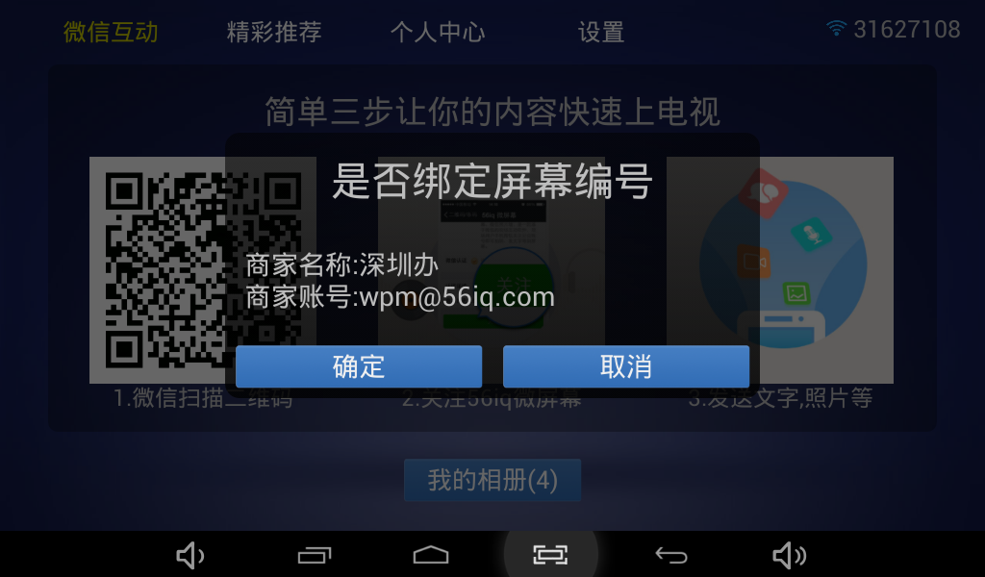

6.添加打印机
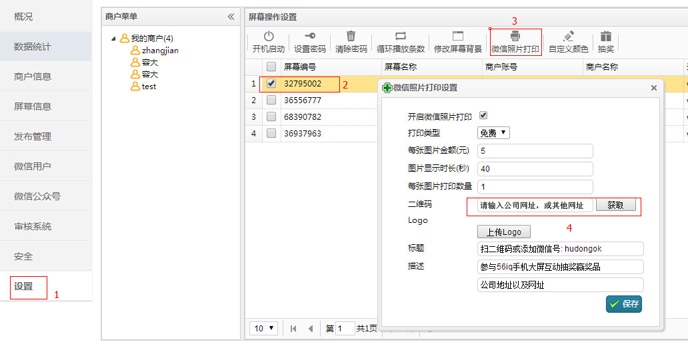
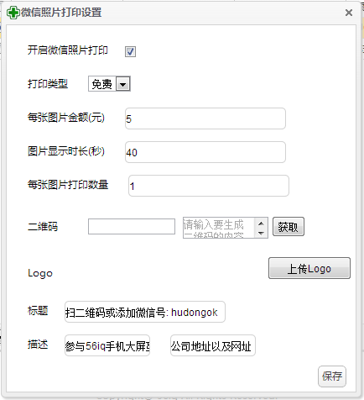
设置商家二维码及相关信息。这个设置完毕，打印的时候会出现在打印的照片的下方，如下图效果。
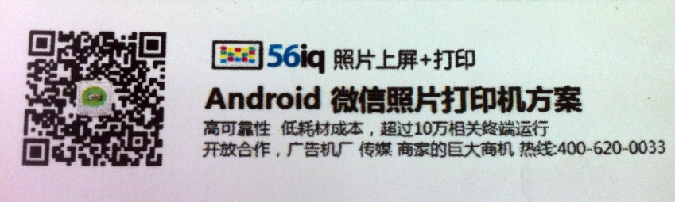
图片显示时长，表示在设定的时间范围内如果用户没有投币或未投足币将自动取消打印。

打印可选择免费及投币两种类型，商家可根据需求自由设定图片打印金额。

备注：
1）二维码处直接填写图片链接地址（微信公众号后台的二维码地址可用）即可，然后点击获取。右侧的文本框可空白。
2）Logo可带字上传，效果更佳。

7.绑定公众号（若无公众号可不做此操作），公众号需自己申请
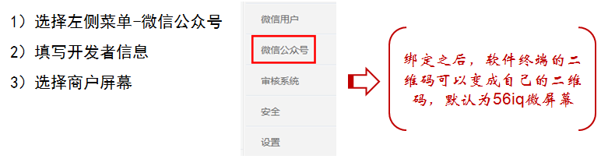
备注：
1）不管是通过什么方式注册的运营商后台账号，都需要在这里绑定一下，确保功能能用。
2）运营商下面可以添加多个商户，一个商户下面可以添加多个屏幕。
3）微信公众平台地址：https://mp.weixin.qq.com/

绑定公众号具体信息：

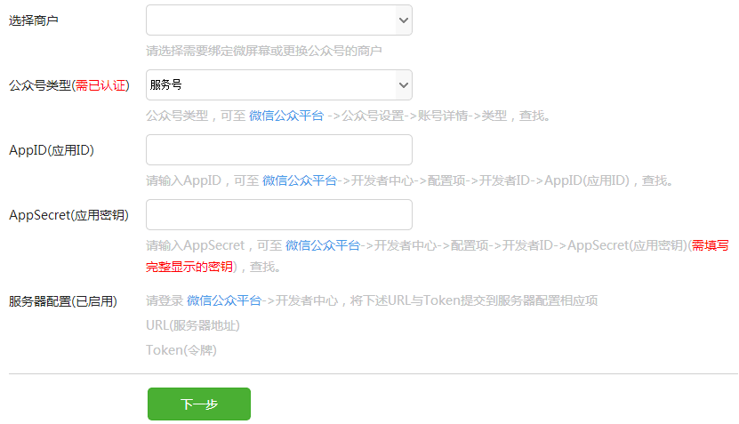

备注：
1）a.绑定已认证的服务号，用户扫描之后，关注商户的公众号并直接绑定屏幕编号；b.绑定订阅号&未认证的服务号，用户扫描之后，关注商户的公众号，但还需输入屏幕编号才能发送消息上屏。
2）不要直接复制带*号的应用密钥，需要填写完整显示的密钥。
3）URL与Token要复制黏贴到微信公众平台的开发者中心，并启用服务，不然发送消息无法上屏。

